Cyfenw |  | Rhif y  Ganolfan |  | Rhif yr  Ymgeisydd
Enwau Eraill |  |  |  | 2
TAG UG/Uwch
1641/51 S17-1641-51
TECHNOLEG GWYBODAETH A CHYFATHREBU GYMHWYSOL
UNED TGChC1 – RHAN A
eFusnes – Ennill Sgiliau eFusnes Fersiwn papur o asesiad ar-sgrin
DYDD GWENER, 26 MAI 2017 – BORE
Arholiad 3 awr mewn dwy ran
1641
510001
I’r Arholwr yn unig
 | Marc Uchaf | Marc yr Arholwr
Cyfanswm  Marciau (RHAN A yn unig) | 40
CYFARWYDDIADAU I YMGEISWYR
Defnyddiwch inc neu feiro du.
Ysgrifennwch eich enw, rhif y ganolfan a’ch rhif ymgeisydd yn y blychau ar ben y dudalen hon.
Atebwch bob cwestiwn.
Ysgrifennwch eich atebion yn y lleoedd gwag priodol yn y llyfryn cwestiwn-ac-ateb hwn. Os nad oes digon o le, defnyddiwch y tudalennau parhad yng nghefn y llyfryn, gan wneud yn siŵr eich bod yn rhoi rhif cywir ar y cwestiwn.
GWYBODAETH I YMGEISWYR
Mae’r cwestiynau yn y papur hwn wedi’u seilio ar y cyd-destun Siop Gymunedol Parkwood Vale. Mae dwy ran i’r arholiad:
Rhan A: Gwybodaeth am eFusnes a Chymhwyso eFusnes (40 marc – 1 awr)
Rhan B: Tasgau i ddangos cymhwysedd ymarferol (60 marc – 2 awr) Mae’r cyd-destun ar gyfer yr arholiad yn cael ei roi yn y Cyflwyniad.
Cewch gymryd seibiant byr rhwng Rhannau A a B.
Bydd Ansawdd Cyfathrebu Ysgrifenedig yn cael ei asesu yng Nghwestiwn 8 yn Rhan A.
ⓗ WJEC CBAC Cyf. MK*(S17-1641-51)

CYFLWYNIAD
Yn 2012, caeodd yr unig siop yn Parkwood Vale ac roedd y trigolion yn wynebu gorfod teithio i’r dref nesaf er mwyn gallu siopa. Roedd pawb yn gwybod bod hyn yn broblem fawr i lawer o’r trigolion, yn enwedig y rhai oedrannus a’r rhai nad oedden nhw’n symudol.
Daeth grŵp bach o drigolion at ei gilydd i ymchwilio i’r syniad o siop gymunedol, i ddysgu beth oedd cwsmeriaid ei eisiau, fel cynnyrch lleol, ac i godi arian i’r project. Cafodd y grŵp ei enwi’n Y Sefydlwyr, ac aethant ati i lunio cynllun busnes a gofyn i nifer o sefydliadau am gyllid. Cafodd y grŵp grant mawr gan yr awdurdod lleol, ac agorodd ‘Siop Gymunedol Parkwood Vale’ yn 2013.
Roedd y trigolion i gyd yn gallu defnyddio’r siop, ac yn ddigon buan daeth hi’n boblogaidd. Fodd bynnag, roedd aelodau’r grŵp gwreiddiol yn gweld bod rhaid iddyn nhw ymrwymo i weithio llawer o oriau yn y siop. I ddatrys y broblem hon, gwnaethon nhw sefydlu cynllun aelodaeth.
Cafodd y trigolion wahoddiad i ymaelodi â’r siop gymunedol am gost o £25 y flwyddyn. Hefyd, roedd rhaid iddyn nhw weithio yn y siop am 6 awr y mis. Yn gyfnewid am hyn, bob mis roedden nhw wedi gweithio’r nifer gofynnol o oriau, roedden nhw’n cael disgownt o 20% oddi ar eu siopa.
Mae’r siop gymunedol yn denu llawer o gwsmeriaid ac mae’r Sefydlwyr yn meddwl y byddai ehangu’r siop i fod yn archfarchnad fach efallai’n syniad poblogaidd. Bydd angen iddyn nhw ddarganfod faint o gefnogaeth sydd i agor archfarchnad fach.
Mae’r Sefydlwyr yn sylweddoli, os ydyn nhw’n mynd i ehangu’r busnes, bydd angen iddyn nhw gyflogi rheolwr i drefnu rotâu’r aelodau, archebu stoc a rheoli cyllid y siop.
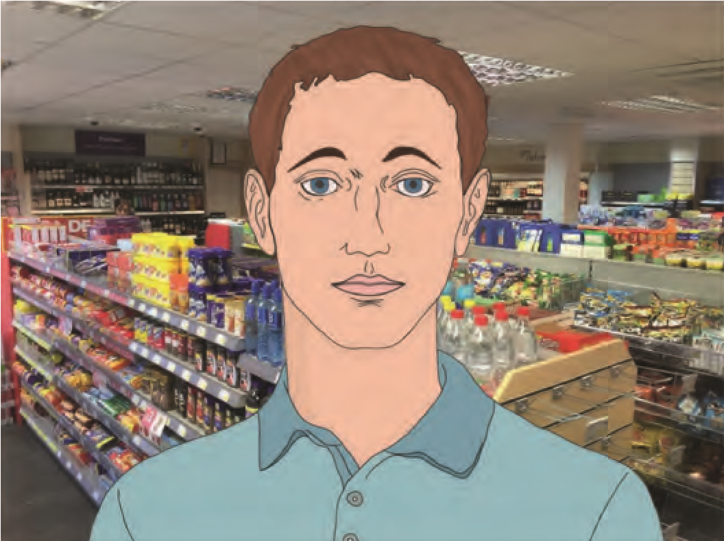
1641
510003
“Helô. Steve Jarvis ydw i. Un o Sefydlwyr y
siop gymunedol ydw i. Mae angen i ni wneud
rhywfaint o ymchwil marchnata i ddarganfod a
fydd y trigolion yn cefnogi’r syniad o ehangu’r
siop.”
1.

Nodwch
ddau
o randdeiliaid
(
stakeholders
)
y siop gymunedol. Ar gyfer pob rhanddeiliad,
disgrifiwch y berthynas rhwng y rhanddeiliad a’r siop.

[4]

Rhanddeiliad 1:

Rhanddeiliad 2:

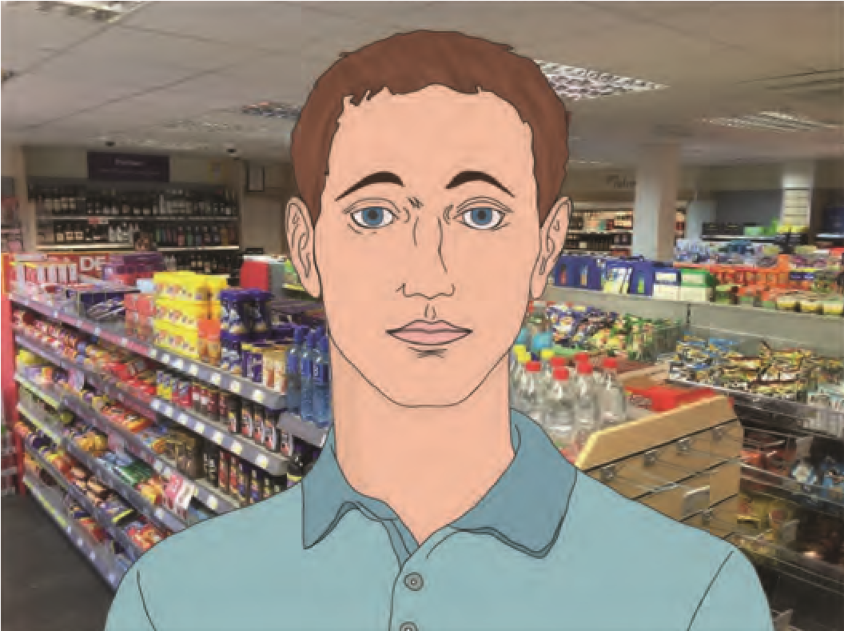

2.

Esboniwch y gwahaniaethau rhwng cwestiynau agored a chwestiynau caeedig mewn holiadur.

[4]

“Hoffwn i chi lunio holiadur i’w ddefnyddio
i gasglu barn pobl am y syniad o gael
archfarchnad fach. Bydd angen manylion fydd
yn ein galluogi i adnabod safbwyntiau grwpiau
â diddordeb.”
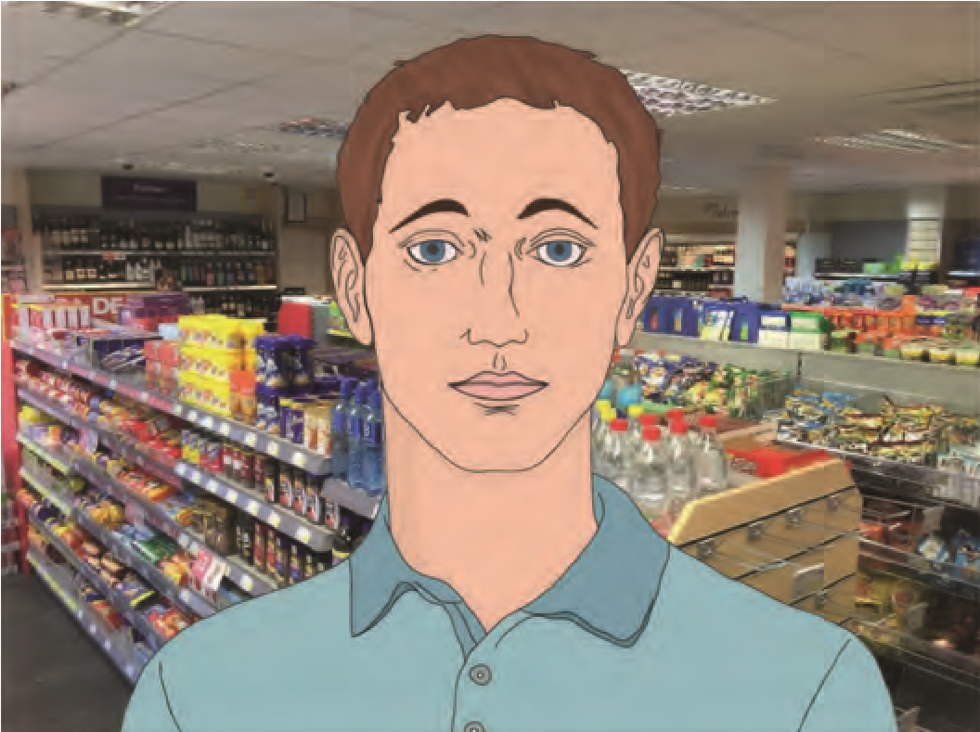

1641
510005
3.

Disgrifiwch sut gallai taenlen gael ei defnyddio i ddadansoddi a chyflwyno canlyniadau o

arolwg sy’n defnyddio holiaduron i gasglu data.

[4]

“Mae llawer o’n cwsmeriaid rheolaidd wedi
llenwi’r holiadur, a nawr mae angen i ni
ddadansoddi’r data rydyn ni wedi eu casglu.
Allwch chi awgrymu sut gallen ni ddefnyddio
taenlen i gynhyrchu’r wybodaeth mae arnon ni
ei hangen o’r holiaduron?”
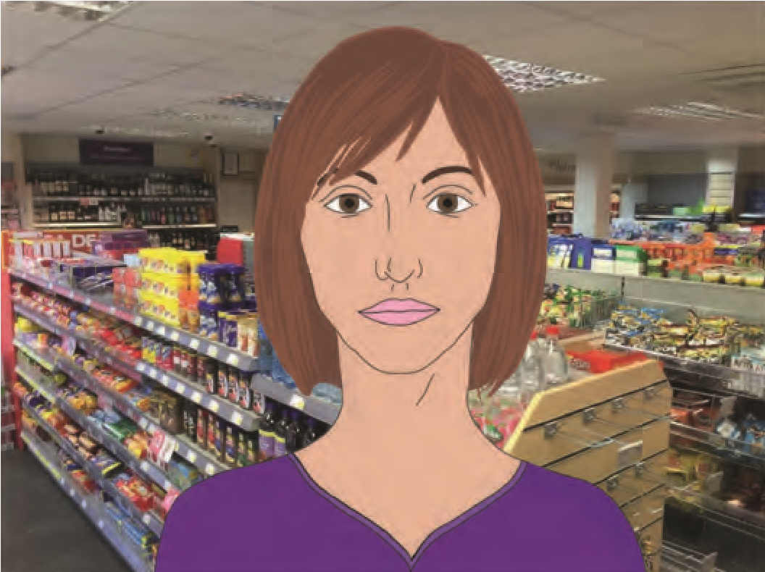

4.

Disgrifiwch
un
o fanteision ac
un
o anfanteision defnyddio system gyfrifiadurol o reoli stoc yn yr
archfarchnad fach.

[4]

Mantais:

Anfantais:

“Helô. Maria ydw i, fi yw rheolwr newydd yr
archfarchnad fach a hoffwn i sicrhau bod
y busnes yn cael ei redeg mor effeithlon â
phosibl. Mae rhai pobl wedi awgrymu y dylen
ni gyflwyno system gyfrifiadurol o reoli stoc,
ond dydw i ddim yn siŵr fy mod i’n deall
manteision ac anfanteision defnyddio’r math
hwn o system.”
CHWE MIS YN DDIWEDDARACH

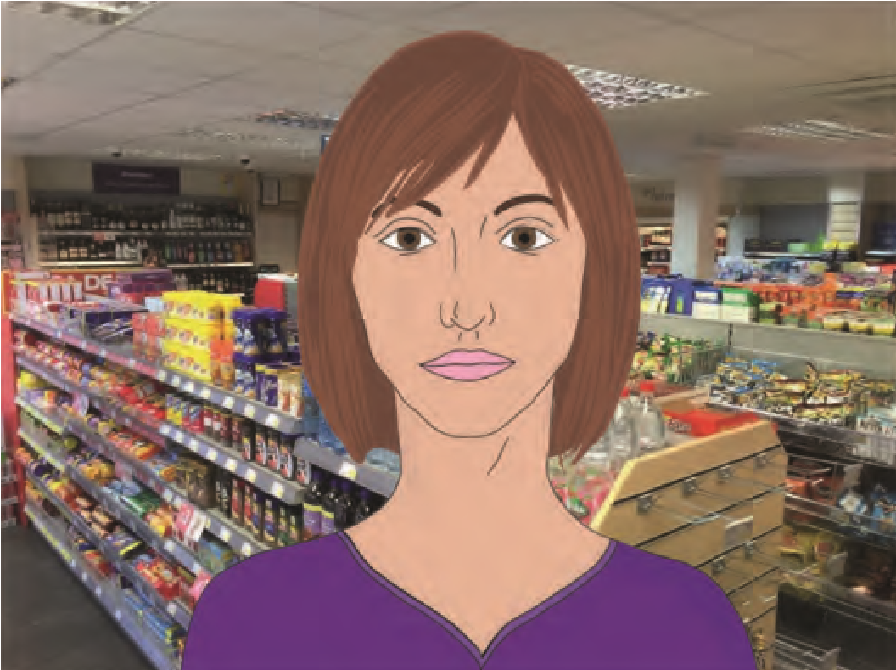
5.

(
a
)

Ar wahân i’r gallu i greu perthnasoedd, disgrifiwch nodweddion a swyddogaethau cronfa
ddata berthynol a allai gael ei defnyddio i drin data am gyflenwyr a chynhyrchion.

[4]

(
b
)

Esboniwch sut gallai perthynas gael ei chreu rhwng y cyflenwyr a’r cynhyrchion.

[4]

“Hoffwn i greu cronfa ddata o’n cyflenwyr a’u
cynhyrchion i ddarparu gwybodaeth ar gyfer y
system rheoli stoc.”
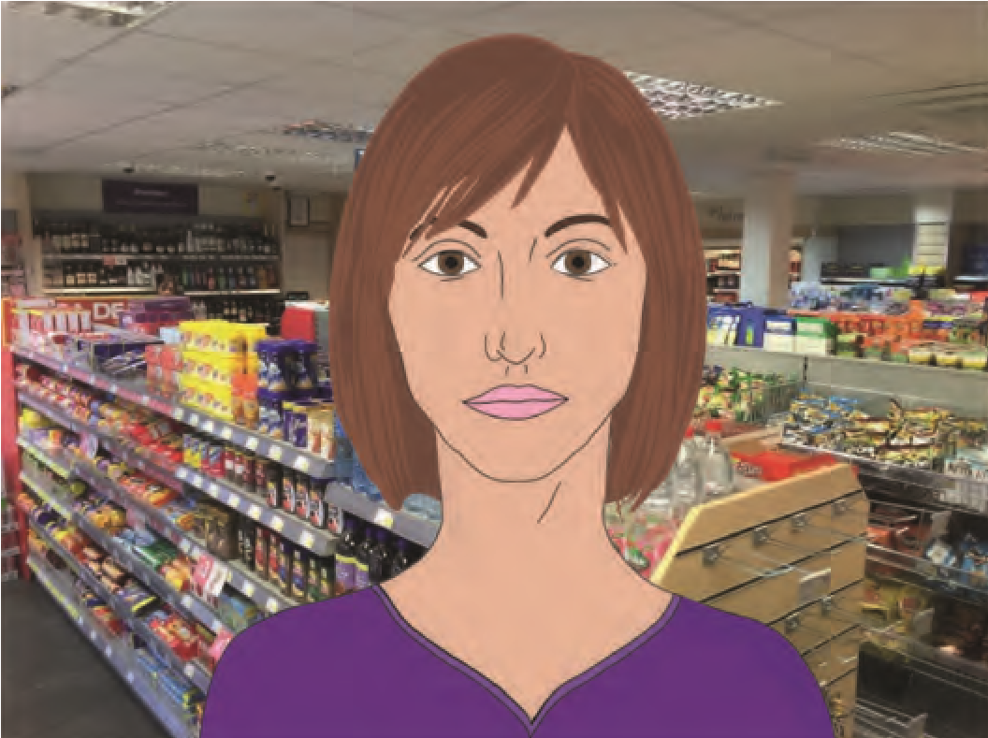
6.

Disgrifiwch
ddwy
ffordd bosibl o ddefnyddio’r Rhyngrwyd i hysbysebu’r cynllun aelodaeth.

[4]

Dull 1:

Dull 2:

“Hoffwn ddefnyddio technoleg i hyrwyddo ein
cynllun aelodaeth. Allwch chi argymell ffyrdd
addas o wneud hyn?”
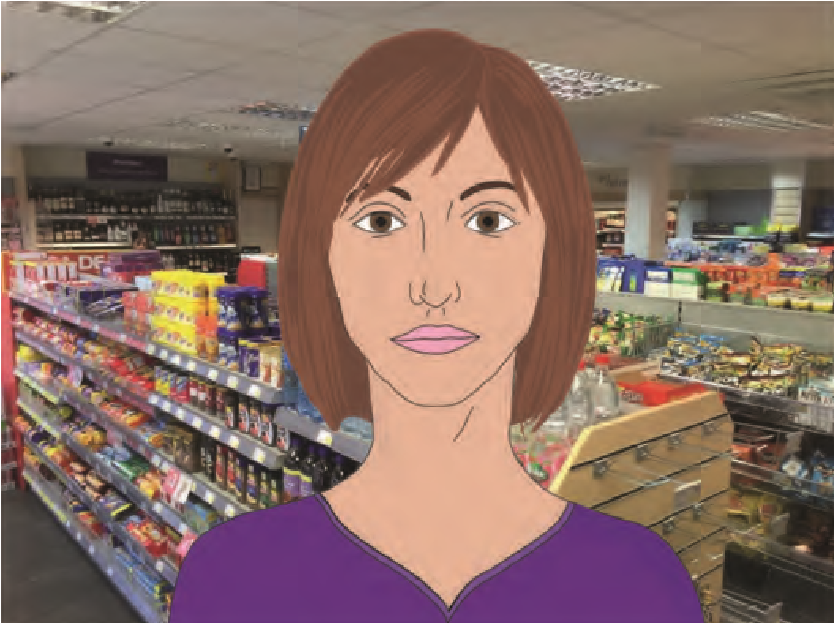

7.

Esboniwch, gan ddefnyddio enghreifftiau,
un
o achosion posibl difrod damweiniol ac
un
o
achosion difrod maleisus a allai effeithio ar ddata’r archfarchnad fach.

[4]

“Gyda mwy o aelodau’n gweithio yn yr
archfarchnad fach, rydw i’n pryderu am
ddiogelwch y data rydyn ni’n eu cadw ar ein
systemau cyfrifiadurol. Allwch chi roi cyngor i
mi am ddifrod i ddata?”
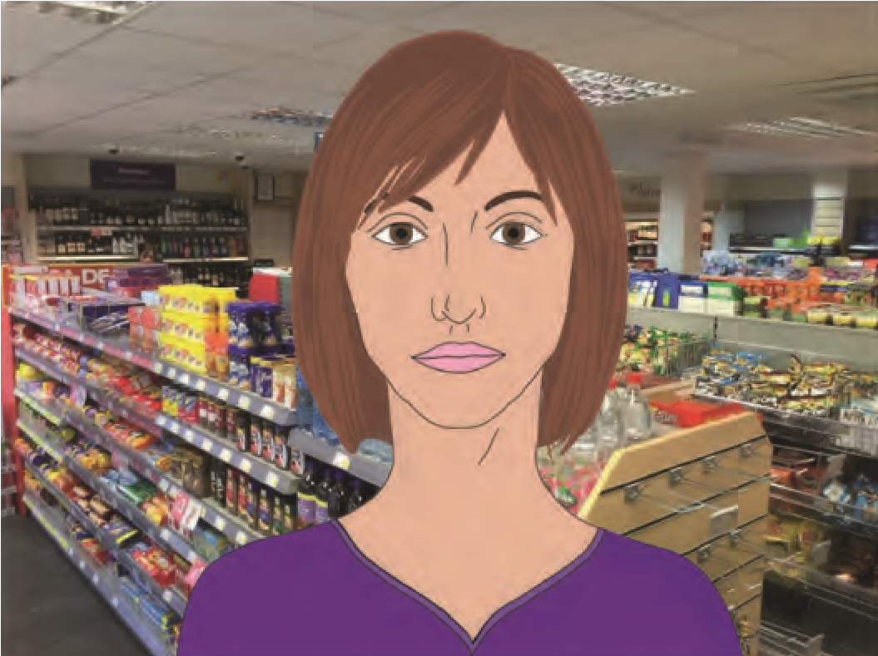
8.

Disgrifiwch sut gall y rheolwr sicrhau bod yr archfarchnad fach a’i haelodau’n cydymffurfio â’r
ddeddfwriaeth gyfredol sy’n rheoli defnyddio data ar gyfrifiaduron.

[8]

“Rydw i’n gwybod bod deddfau penodol sy’n
ymwneud â defnyddio data a chyfrifiaduron.
A allwch chi esbonio beth mae’n rhaid i ni ei
wneud er mwyn gwneud yn siŵr ein bod ni’n
gweithredu yn ôl y deddfau?”

DIWEDD Y PAPUR
Parhad yn unig.

